Slingo Money Train

Noțiuni de bază Slingo

Cum se joacă

Selectați miza și apăsați pe butonul de învârtire pentru a începe.

Aveți 10 învârtiri pentru a potrivi numerele de pe rolă cu cele de pe grilă.

Realizați Slingouri pentru a urca pe scara de plăți.

Linii Slingo
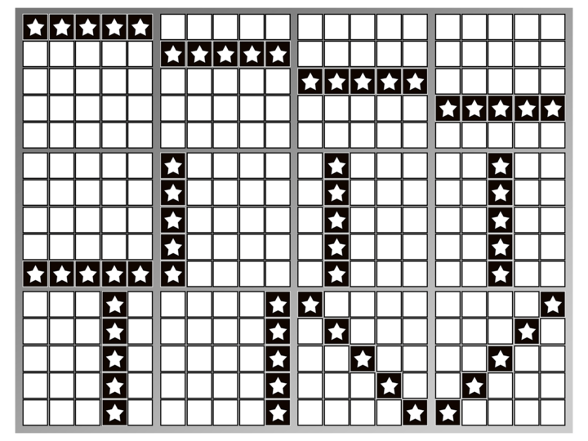

Pot fi acordate mai multe linii Slingo cu o lovitură.

Sunt 12 linii de câștig și 11 premii, deoarece ultimul număr de pe grilă va acorda întotdeauna cel puțin 2 linii câștigătoare.

Simboluri WILD

Simbolurile Wild vă permit să marcați orice număr din coloana de deasupra.

Simboluri Super Wild

Simbolurile Super Wild vă permit să marcați orice număr de pe grilă.

Învârtire gratuită

Simbolurile de învârtiri gratuite adaugă o învârtire suplimentară.

Învârtiri suplimentare

După fiecare joc, sunt disponibile învârtiri suplimentare.

Prețul fiecărei învârtiri depinde de poziția pe grilă și de câștigurile potențiale.

Prețurile pot depăși miza de bază.

Colectați sau cumpărați învârtiri suplimentare.

Prețul următoarei învârtiri este afișat pe butonul de învârtire.

Ați putea câștiga

Câștigurile potențiale disponibile sunt afișate pe rând.

Numerele necesare sunt evidențiate.

Apăsați pe butonul de colectare pentru a termina jocul.

Roți bonus

Roată de aur

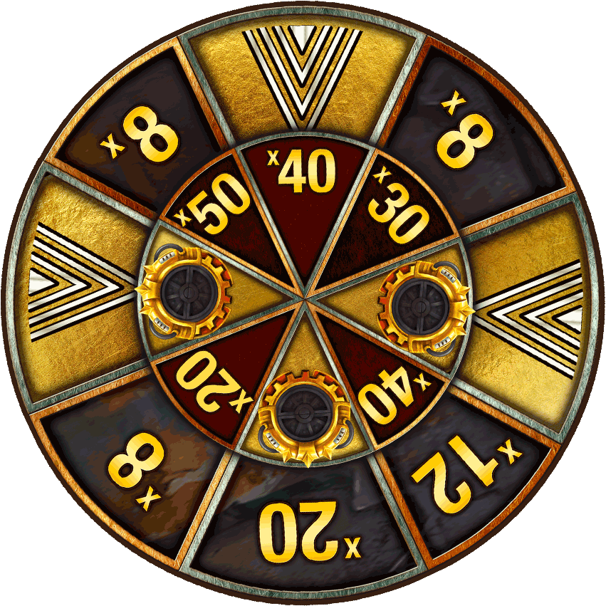
Puteți câștiga o Roată de aur dacă realizați 8 Slingouri.

Roata de aur oferă bani sau intrarea în jocul Bonus Money Train la 1 x miza
jocului. Multiplicatorul minim este de x8, iar cel maxim de x50.

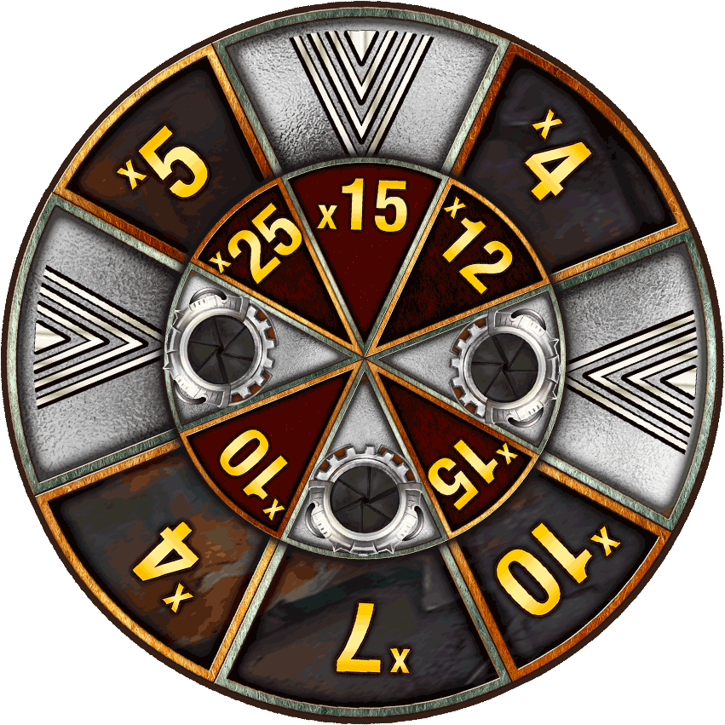
Roata de argint

Puteți câștiga o Roată de argint dacă realizați 7 Slingouri.

Roata de argint oferă bani sau intrare la jocul Bonus Money Train la 0,5x miza jocului. Multiplicatorul minim este de x4, iar cel maxim de x25.

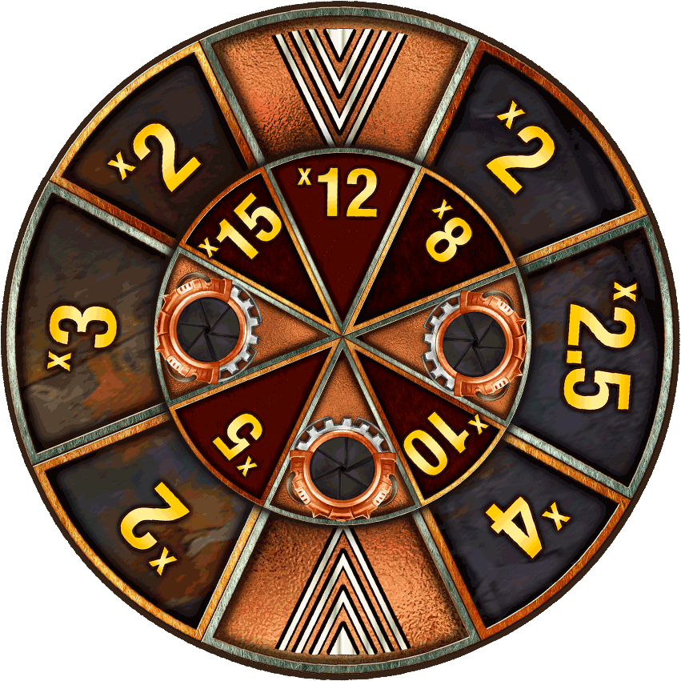
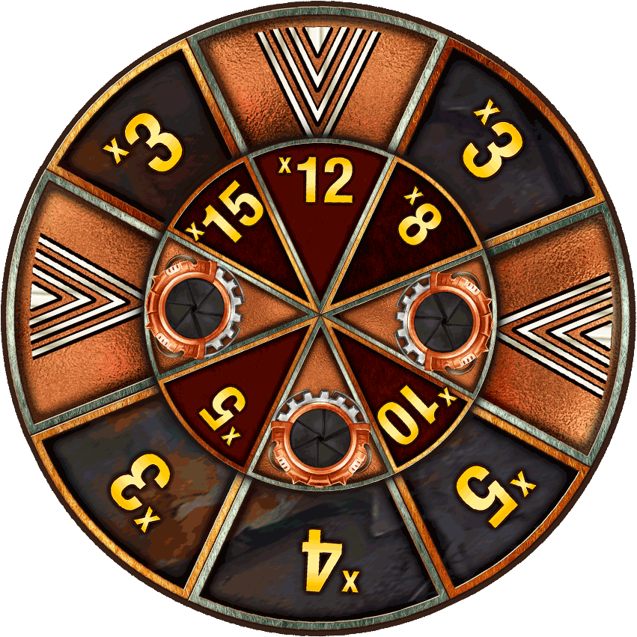
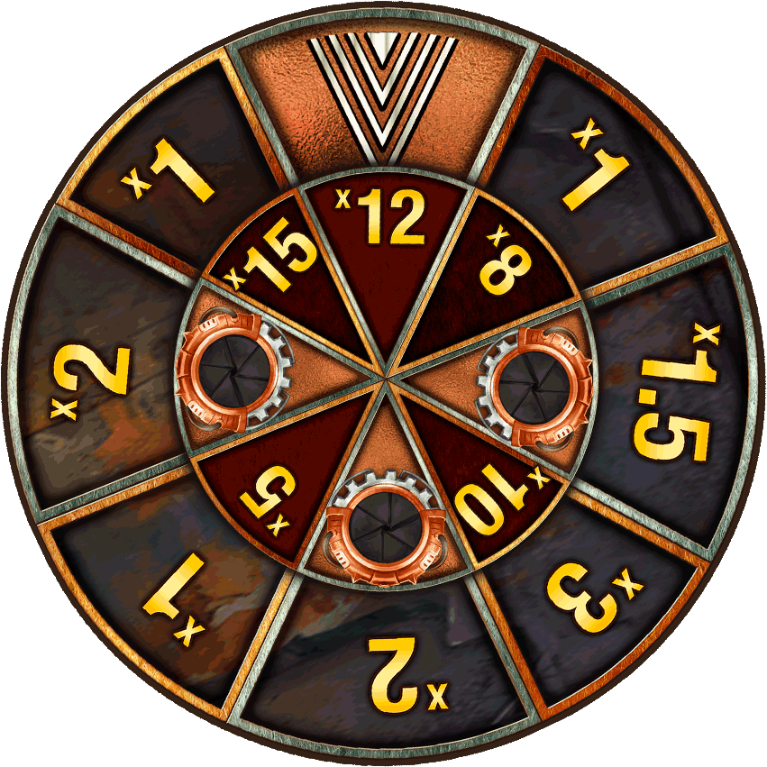
Roțile de bronz

Puteți câștiga o Roată de bronz dacă realizați 4, 5 sau 6 Slingouri

Roțile de bronz oferă bani sau intrare la jocul Bonus Money Train la 0,25x miza jocului. Multiplicatorul minim este de x1, iar cel maxim de x15.

Jocul Bonus Money Train

Bonusul Money Train este un joc de slot de 5x4, cu 20 de role care se învârt.
Dacă pe o coloană sunt afișate 4 simboluri, atunci rola se va extinde, ajungându-se la o dimensiune maximă de 7x4.

Toate câștigurile sunt oferite ca multiplicatori ai mizei bonus la finalizarea fiecărei învârtiri.

Simboluri bonus

Payer
Dezvăluie o valoare ca multiplicator al pariului bonus și adaugă propria valoare la toate celelalte simboluri vizibile de pe role. Multiplicatorul minim este de x1, iar cel maxim de x10.

Collector

Dezvăluie o valoare ca multiplicator al pariului bonus, după care colectează toate valorile vizibile de pe role și le adaugă la propria valoare. Multiplicatorul minim este de x1, iar cel maxim de x10.

Collector-Payer

Dezvăluie o valoare ca multiplicator al pariului bonus și adaugă suma tuturor celorlalte valori vizibile la propria valoare, după care adaugă valoarea actualizată la toate celelalte simboluri vizibile de pe role. Multiplicatorul minim este de x1, iar cel maxim de x200

Sniper

Dezvăluie o valoare ca multiplicator al unui pariu și dublează valorile a 3 până la 8 simboluri bonus diferite. Poate acționa asupra aceluiași simbol bonus de mai multe ori. Multiplicatorul minim este de x1, iar cel maxim de x10.

Necromancer
Dezvăluie o valoare ca multiplicator al pariului bonus și readuce la viață între 2 și 7 simboluri bonus speciale nepersistente deja folosite. (Collector, Payer, Collector/Payer sau Sniper). Multiplicatorul minim este de x1, iar cel maxim de x10.

Reset Plus
Dezvăluie o valoare ca multiplicator al pariului bonus și majorează cu un punct valoarea inițială a învârtirilor rămase. Multiplicatorul minim este de x1, iar cel maxim de x10.

Simbol Bonus

Dezvăluie o valoare ca multiplicator al pariului bonus. Multiplicatorul minim este de x1, iar cel maxim de x200

Simboluri persistente

Persistent Payer

Dezvăluie o valoare ca multiplicator al pariului bonus și o adaugă la toate celelalte simboluri vizibile de pe role pentru învârtirea respectivă și orice învârtire ulterioară. Simbolul nu are efect decât asupra celorlalte simboluri. Multiplicatorul minim este de x1, iar cel maxim de x10

Persistent Sniper
Dezvăluie o valoare ca multiplicator al pariului bonus și dublează valoarea a 3 până la 8 simboluri bonus diferite când se încheie învârtirea respectivă și orice învârtire ulterioară. Poate acționa asupra aceluiași simbol bonus de mai multe ori. Multiplicatorul minim este de x1, iar cel maxim de x10

Persistent Collector
Dezvăluie o valoare ca multiplicator al pariului bonus, colectează toate valorile vizibile de pe role și le adaugă la propria valoare când se încheie învârtirea respectivă și orice învârtire ulterioară. Acest simbol nu colectează propria valoare. Multiplicatorul minim este de x1, iar cel maxim de x10.

Jocul Bonus Money Train - Regulile
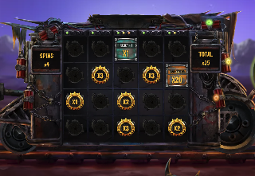

Bonusul poate fi declanșat direct din scara Slingo sau printr-o Roată bonus.

Bonusul de aur este egal cu 100% din pariul din jocul inițial.

Bonusul de argint este egal cu 50% din pariul din jocul inițial.

Bonusul de bronz este egal cu 25% din pariul din jocul inițial.

Toate valorile din funcție vor fi afișate ca o multiplicare a pariului bonus.

La declanșarea bonusului, vor apărea 3 simboluri bonus pe role înainte de începerea bonusului.

Fiecare simbol va dezvălui o valoare și va juca acțiunea asociată înainte de prima învârtire.

Runda bonus începe de fiecare dată cu 3 învârtiri și de fiecare dată când apare un simbol nou, numărul de învârtiri se resetează.

Când umpleți o rolă cu simboluri, se va deschide o rolă suplimentară. Acest lucru se poate întâmpla de cel mult două ori într-o rundă bonus.

Dacă ambele role suplimentare au fost dezvăluite și s-a plasat un simbol în fiecare poziție posibilă, runda bonus se va încheia acordând o valoare de 500x pariul bonus folosit la declanșarea funcției.

Informații despre Slingo

Strategia optimă

Strategia optimă este ca selectarea pozițiilor simbolurilor Wild și a simbolurilor Super Wild să se facă întotdeauna în poziția care va aduce jucătorul mai aproape de a realiza un Slingo.

Dacă sunt disponibile mai multe poziții cu aceleași criterii, sunt de preferat pozițiile care sunt incluse în cele mai multe Slingouri (linii de câștig). Când acest lucru nu este posibil, se va face o alegere în mod aleatoriu.

De exemplu, pătratul central va avea prioritate, deoarece este inclus pe o linie orizontală, pe una verticală și pe două linii diagonale.

Regulile

Toate simbolurile apar pe toate rolele.

Simbolurile de învârtiri gratuite acordă o învârtire suplimentară.

După fiecare joc, sunt disponibile învârtiri suplimentare.

Cu o strategie optimă, jocul standard are un procent teoretic de returnare la jucător (RTP) de 94.42%

Cu o strategie optimă, fiecare învârtire suplimentară are un procent teoretic de returnare la jucător (RTP) de 94.47%.

Multiplicatorul minim în roțile din jocul bonus este de x1.

Multiplicatorul maxim în roțile din jocul bonus este de x50.

Valorile sunt rotunjite la cea mai apropiată valoare întreagă, ceea ce ar putea afecta valoarea RTP.

Defecțiunile anulează plățile și jocurile.

În timpul învârtirilor suplimentare, este posibil ca unele premii potențiale să necesite simboluri Super Wild.

Jocurile în așteptare

Jocurile neterminate vor fi finalizate automat în 3 ore de la lansare.

Toate învârtirile rămase se vor juca cu un generator de numere aleatorii, folosit pentru a lua toate deciziile în locul jucătorului.

Eventualele câștiguri vor fi creditate automat.

